Об утверждении регламентов государственных услуг в сфере культуры
Утративший силу
Приказ и.о. Министра культуры и спорта Республики Казахстан от 22 мая 2015 года № 191. Зарегистрирован в Министерстве юстиции Республики Казахстан 26 июня 2015 года № 11447. Утратил силу приказом Министра культуры и спорта Республики Казахстан от 25 июня 2020 года № 188.
Сноска. Утратил силу приказом Министра культуры и спорта РК от 25.06.2020 № 188 (вводится в действие по истечении двадцати одного календарного дня после дня его первого официального опубликования).
В соответствии с подпунктом 2) статьи 10 Закона Республики Казахстан от 15 апреля 2013 года "О государственных услугах" ПРИКАЗЫВАЮ:
1. Утвердить:
1) регламент государственной услуги "Выдача прокатного удостоверения на фильм" согласно приложению 1 к настоящему приказу;
2) регламент государственной услуги "Выдача лицензии на деятельность по осуществлению археологических и (или) научно-реставрационных работ на памятниках истории и культуры" согласно приложению 2 к настоящему приказу;
3) исключен приказом Министра культуры и спорта РК от 21.07.2017 № 212 (вводится в действие по истечении десяти календарных дней после дня его первого официального опубликования).
2. Признать утратившим силу приказ Министра культуры Республики Казахстан от 18 марта 2014 года № 1 "Об утверждении регламентов государственных услуг в сфере культуры" (зарегистрированный в Реестре государственной регистрации нормативных правовых актов под № 9352, опубликованный в информационно-правовой системе "Әділет" от 28 апреля 2014 года).
3. Департаменту по делам культуры и искусства Министерства культуры и спорта Республики Казахстан обеспечить:
1) в установленном законодательством порядке государственную регистрацию настоящего приказа в Министерстве юстиции Республики Казахстан;
2) в течение десяти календарных дней после государственной регистрации настоящего приказа его направление на официальное опубликование в периодических печатных изданиях и в информационно-правовой системе "Әділет";
3) размещение настоящего приказа на интернет-ресурсе Министерства культуры и спорта Республики Казахстан после его официального опубликования;
4) представление в Департамент юридической службы Министерства культуры и спорта Республики Казахстан сведений об исполнении мероприятий, предусмотренных настоящим пунктом в течение десяти рабочих дней со дня исполнения мероприятий.
4. Контроль за исполнением настоящего приказа возложить на вице-министра культуры и спорта Республики Казахстан Г. Ахмедьярова.
5. Настоящий приказ вводится в действие по истечении двадцати одного календарного дня после дня его первого официального опубликования.
Исполняющий обязанности
Министра культуры и спорта
Республики Казахстан | М. Азильханов
Приложение 1
к приказу исполняющего обязанности
Министра культуры и спорта
Республики Казахстан
от 22 мая 2015 года № 191
Регламент государственной услуги "Выдача прокатного удостоверения на фильм"
Сноска. Регламент в редакции приказа Министра культуры и спорта РК от 19.07.2019 № 205 (вводится в действие по истечении двадцати одного календарного дня после дня его первого официального опубликования).
Глава 1. Общие положения
1. Государственная услуга "Выдача прокатного удостоверения на фильм" (далее – государственная услуга) оказывается Министерством культуры и спорта Республики Казахстан (далее – услугодатель) в соответствии со стандартом государственной услуги "Выдача прокатного удостоверения на фильм", утвержденным приказом Министра культуры и спорта Республики Казахстан от 22 апреля 2015 года № 146, зарегистрированным в Реестре государственной регистрации нормативных правовых актов под № 11238 (далее – стандарт).
Прием заявления и выдача результата оказания государственной услуги осуществляется через веб-порталы "электронного правительства": www.egov.kz, www.elicense.kz (далее – портал).
2. Форма оказываемой государственной услуги: электронная (полностью автоматизированная).
3. Результат оказания государственной услуги – прокатное удостоверение на фильм, выданное по форме, утвержденной приказом Министра культуры и спорта Республики Казахстан от 1 апреля 2019 года № 82 "Об утверждении формы прокатного удостоверения на фильм", зарегистрированным в Реестре государственной регистрации нормативных правовых актов под № 18473, либо мотивированный ответ об отказе в оказании государственной услуги, по основаниям, предусмотренным пунктом 10 стандарта.
Форма предоставления результата оказания государственной услуги – электронная.
Государственная услуга оказывается бесплатно физическим и юридическим лицам (далее – услугополучатель).
Глава 2. Описание порядка действия структурных подразделений (работников) услугодателя в процессе оказания государственной услуги
4. Основанием для начала процедуры (действия) по оказанию государственной услуги является прием заявления, предусмотренных пунктом 9 стандарта.
Прием заявления и выдача результата оказания государственной услуги осуществляется через портал.
5. Содержание каждой процедуры (действия), входящей в состав процесса оказания государственной услуги, длительность выполнения:
1) сотрудник, регистрирующий заявления (далее – сотрудник), осуществляет прием, регистрацию заявления и представленных документов от услугополучателя и направляет их руководству для определения ответственного исполнителя в течение 1 (одного) рабочего дня со дня поступления на портал.
При обращении услугополучателя после окончания рабочего времени, а также в выходные и праздничные дни регистрация заявления осуществляется следующим рабочим днем;
2) ответственный исполнитель в течение 1 (одного) рабочего дня с момента получения заявления услугополучателя проверяет полноту представленных документов.
В случае представления услугополучателем неполного пакета документов, ответственный исполнитель в тот же день формирует проект мотивированного отказа в дальнейшем рассмотрении заявления и направляет его на визирование (подписание) руководству.
В случае полноты документов, ответственный исполнитель рассматривает документы и формирует проект результата оказания государственной услуги в течение 4(четырех) рабочих дней;
3) проект результата оказания государственной услуги ответственный исполнитель направляет на визирование (подписание) руководству в течение 1 (одного) рабочего дня.
6. Результаты процедуры (действия) по оказанию государственной услуги, которые служат основанием для начала выполнения следующей процедуры (действия):
1) зарегистрированное заявление услугополучателя и резолюция руководства;
2) проект мотивированного отказа в дальнейшем рассмотрении заявления или проект результата оказания государственной услуги;
3) подписанный результат оказания государственной услуги.
Глава 3. Описание порядка взаимодействия структурных подразделений (работников) услугодателя в процессе оказания государственной услуги
7. Перечень структурных подразделений (работников) услугодателя, которые участвуют в процессе оказания государственной услуги через портал:
1) сотрудник;
2) ответственный исполнитель;
3) руководство.
8. Описание последовательности процедур (действий) между структурными подразделениями (работниками) с указанием длительности каждой процедуры (действия):
1) сотрудник осуществляет прием, регистрацию заявления и представленных документов от услугополучателя и направляет их руководству для определения ответственного исполнителя в течение 1 (одного) рабочего дня со дня поступления на портал.
При обращении услугополучателя после окончания рабочего времени, а также в выходные и праздничные дни регистрация заявления осуществляется следующим рабочим днем;
2) после регистрации заявления и получения резолюции ответственный исполнитель в течение 1 (одного) рабочего дня с момента получения заявления услугополучателя проверяет полноту представленных документов.
В случае представления услугополучателем неполного пакета документов, ответственный исполнитель в тот же день формирует проект мотивированного отказа в дальнейшем рассмотрении заявления и направляет его на визирование (подписание) руководству.
В случае полноты документов, ответственный исполнитель рассматривает документы и формирует проект результата оказания государственной услуги в течение 4 (четырех) рабочих дней;
3) сформированный проект результата оказания государственной услуги ответственный исполнитель направляет на визирование (подписание) руководству в течение 1 (одного) рабочего дня.
Глава 4. Описание порядка обращение и последовательности процедур (действий) услугодателя и услугополучателя при оказании государственной услуги через портал
9. Описание порядка обращения и последовательности процедур (действий) услугодателя и услугополучателя при оказании государственных услуг через портал, диаграмма функционального взаимодействия информационных систем, задействованных в оказании государственной услуги через портал согласно приложению 1 к настоящему регламенту:
1) услугополучатель осуществляет регистрацию на портале с помощью своего регистрационного свидетельства электронной цифровой подписи (далее – ЭЦП);
2) процесс 1 – прикрепление регистрационного свидетельства ЭЦП, процесс ввода услугополучателем пароля на портале для получения государственной услуги;
3) условие 1 – проверка на портале подлинности данных о зарегистрированном услугополучателе через логин и пароль;
4) процесс 2 - формирование порталом сообщения об отказе в авторизации в связи с имеющимися нарушениями в данных услугополучателя;
5) процесс 3 – выбор услугаполучателем государственной услуги, вывод на экран формы запроса для оказания государственной услуги и заполнение услугополучателем формы (ввод данных) с учетом ее структуры и форматных требований, прикреплением к форме запроса необходимых документов в электронном виде;
6) условие 2 – проверка на портале срока действия регистрационного свидетельства ЭЦП и отсутствия в списке отозванных (аннулированных) регистрационных свидетельств, а также соответствия идентификационных данных между индивидуальным идентификационным номером (далее - ИИН/бизнес-идентификационным номером (далее – БИН), указанным в запросе, и ИИН/БИН указанным в регистрационном свидетельстве ЭЦП);
7) процесс 4 – удостоверение запроса для оказания услуги посредством ЭЦП услугополучателя и направление электронного документа (запроса) через шлюз электронного правительства (далее – ШЭП) в автоматизированное рабочее место (далее – АРМ) услугодателя для обработки услугодателем;
8) процесс 5 – формирование сообщения об отказе в запрашиваемой услуге в связи с не подтверждением подлинности ЭЦП услугополучателя;
9) процесс 6 – регистрация электронного документа в АРМ услугодателя;
10) условие 3 – проверка (обработка) услугодателем соответствия приложенных получателем документов, указанных в стандарте и основаниям для оказания услуги;
11) процесс 7 - формирование сообщения об отказе в запрашиваемой услуге в связи с имеющимися нарушениями в документах услугополучателя;
12) процесс 8 – удостоверение (подписание) посредством ЭЦП услугополучателя заполненной формы (введенных данных) запроса на оказание услуги;
13) процесс 9 – регистрация электронного документа (запроса получателя) в ИС ГБД "Е-лицензирование";
14) процесс 10 – процедуры (действия), предусмотренные подпунктами 2)-3) пункта 5 настоящего регламента;
15) процесс 11 – получение услугополучателем результата оказания государственной услуги (прокатного удостоверения на фильм в форме электронного документа), сформированной ИС ГБД "Е-лицензирование" либо мотивированного ответа об отказе в оказании государственной услуги на портале ИС ГБД "Е-лицензирование". Электронный документ формируется с использованием ЭЦП уполномоченного лица услугодателя.
10. Подробное описание последовательности процедур (действий), взаимодействий структурных подразделений (работников) услугодателя в процессе оказания государственной услуги порядка использования информационных систем в процессе оказания государственной услуги отражается в справочнике бизнес-процессов оказания государственной услуги "Выдача прокатного удостоверения на фильм" согласно приложению 2 к настоящему регламенту. Справочник бизнес-процессов оказания государственной услуги размещается на веб-портале "электронного правительства", интернет-ресурсе услугодателя.
Приложение 1
к регламенту государственной
услуги "Выдача прокатного
удостоверения на фильм"
Диаграмма функционального взаимодействия информационных систем, задействованных в оказании государственной услуги через портал

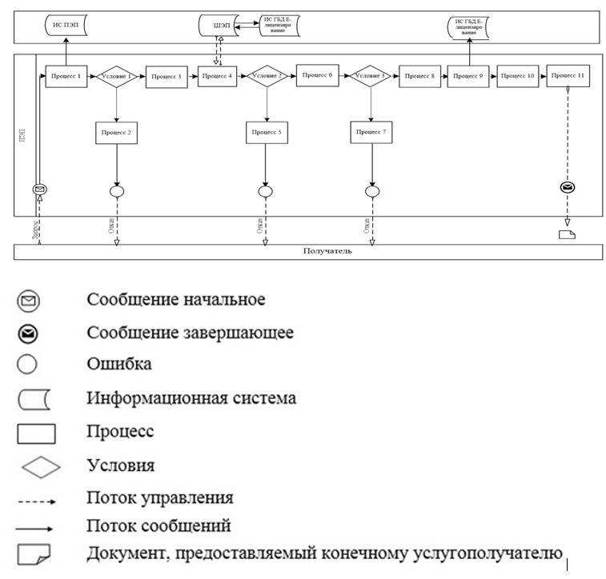

Приложение 2
к регламенту государственной
услуги "Выдача прокатного
удостоверения на фильм"
Справочник бизнес-процессов оказания государственной услуги "Выдача прокатного удостоверения на фильм"

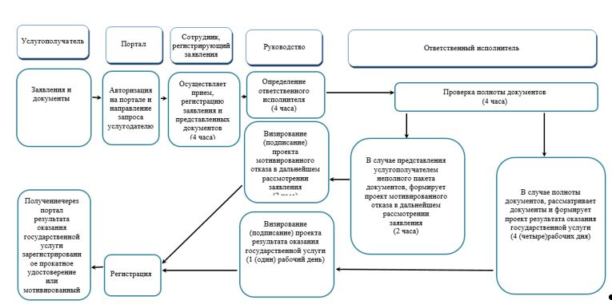

Условные обозначения:

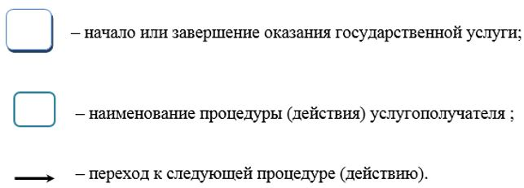

Приложение 2
к приказу исполняющего обязанности
Министра культуры и спорта
Республики Казахстан
от 22 мая 2015 года № 191
Регламент государственной услуги
"Выдача лицензии на деятельность по осуществлению археологических и (или) научно-реставрационных работ на памятниках истории и культуры"
Сноска. Регламент в редакции приказа Министра культуры и спорта РК от 19.07.2019 № 205 (вводится в действие по истечении двадцати одного календарного дня после дня его первого официального опубликования).
Глава 1. Общие положения
1. Государственная услуга "Выдача лицензии на деятельность по осуществлению археологических и (или) научно-реставрационных работ на памятниках истории и культуры" (далее – государственная услуга) оказывается Министерством культуры и спорта Республики Казахстан (далее – услугодатель) в соответствии со стандартом государственной услуги "Выдача лицензии на деятельность по осуществлению археологических и (или) научно-реставрационных работ на памятниках истории и культуры", утвержденным приказом Министра культуры и спорта Республики Казахстан от 22 апреля 2015 года № 146, зарегистрированным в Реестре государственной регистрации нормативных правовых актов под № 11238 (далее – стандарт).
Прием заявления и выдача результата оказания государственной услуги осуществляются через веб-порталы "электронного правительства": www.egov.kz, www.elicense.kz (далее – портал).
2. Форма оказываемой государственной услуги: электронная (полностью автоматизированная).
3. Результат оказания государственной услуги – лицензия на деятельность по осуществлению археологических и (или) научно-реставрационных работ на памятниках истории и культуры (далее – лицензия), или переоформленная лицензия на деятельность по осуществлению археологических и (или) научно-реставрационных работ на памятниках истории и культуры (далее – переоформленная лицензия), либо мотивированный ответ об отказе в оказании государственной услуги в случаях и по основаниям, предусмотренным пунктом 10 стандарта.
Форма предоставления результата оказания государственной услуги – электронная.
Государственная услуга оказывается на платной основе.
Глава 2. Описание порядка действия структурных подразделений (работников) услугодателя в процессе оказания государственной услуги
4. Основанием для начала процедуры (действия) по оказанию государственной услуги является прием заявления от физического или юридического лица (далее – услугополучателя), предусмотренных пунктом 9 стандарта через портал.
5. Содержание каждой процедуры (действия), входящей в состав процесса оказания государственной услуги, длительность выполнения:
при выдаче лицензии:
1) сотрудник, регистрирующий заявления (далее – сотрудник), осуществляет прием, регистрацию заявления и представленных документов от услугополучателя и направляет их руководству для определения ответственного исполнителя в течение 1 (одного) рабочего дня.
При обращении услугополучателя после окончания рабочего времени, а также в выходные и праздничные дни регистрация заявления осуществляется следующим рабочим днем;
2) ответственный исполнитель в течение 1 (одного) рабочего дня с момента получения заявления услугополучателя проверяет полноту представленных документов.
В случае представления услугополучателем неполного пакета документов, ответственный исполнитель в тот же день формирует проект мотивированного отказа в дальнейшем рассмотрении заявления и направляет его на визирование (подписание) руководству.
В случае полноты документов, ответственный исполнитель направляет документы на согласование в местные исполнительные органы областей, городов Нур-Султана, Алматы и Шымкента (далее – согласующие органы) в течение 1 (одного) рабочего дня;
3) согласующие органы рассматривают документы и направляют мотивированный ответ услугодателю о согласовании либо не согласовании в течение 6 (шести) рабочих дней;
4) ответственный исполнитель рассматривает и формирует проект результата оказания государственной услуги в течение 1 (одного) рабочего дня;
5) ответственный исполнитель направляет проект результата оказания государственной услуги на визирование (подписание) руководству в течение 1 (одного) рабочего дня;
при выдаче переоформленной лицензии:
1) сотрудник осуществляет прием, регистрацию заявления и представленных документов от услугополучателя и направляет их руководству для определения ответственного исполнителя в течение 1 (одного) рабочего дня.
При обращении услугополучателя после окончания рабочего времени, а также в выходные и праздничные дни регистрация заявления осуществляется следующим рабочим днем;
2) ответственный исполнитель в течение 1 (одного) рабочего дня с момента получения заявления услугополучателя проверяет полноту представленных документов.
В случае представления услугополучателем неполного пакета документов, ответственный исполнитель в тот же день формирует проект мотивированного отказа в дальнейшем рассмотрении заявления и направляет его на визирование (подписание) руководству.
В случае полноты документов, ответственный исполнитель рассматривает их и формирует проект результата оказания государственной услуги в течение 1 (одного) рабочего дня;
3) проект результата оказания государственной услуги ответственный исполнитель в тот же день направляет на визирование (подписание) руководству.
6. Результат процедуры (действия) по оказанию государственной услуги, который служит основанием для начала выполнения следующей процедуры (действия):
1) зарегистрированное заявление услугополучателя и резолюция руководства;
2) проект мотивированного отказа в дальнейшем рассмотрении заявления или письмо в согласующие органы;
3) мотивированный ответ согласующего органа о согласовании либо не согласовании;
4) проект результата оказания государственной услуги;
5) подписанный результат оказания государственной услуги.
Глава 3. Описание порядка взаимодействия структурных подразделений (работников) услугодателя в процессе оказания государственной услуги
7. Перечень структурных подразделений (работников) услугодателя, которые участвуют в процессе оказания государственной услуги через портал:
1) сотрудник;
2) ответственный исполнитель;
3) руководство.
8. Описание последовательности процедур (действий) между структурными подразделениями (работниками) с указанием длительности каждой процедуры (действия):
при выдаче лицензии:
1) сотрудник осуществляет прием, регистрацию заявления и представленных документов от услугополучателя и направляет их руководству для определения ответственного исполнителя в течение 1 (одного) рабочего дня.
При обращении услугополучателя после окончания рабочего времени, а также в выходные и праздничные дни регистрация заявления осуществляется следующим рабочим днем;
2) после регистрации заявления и получения резолюции руководства ответственный исполнитель в течение 1 (одного) рабочего дня с момента получения заявления услугополучателя проверяет полноту представленных документов.
В случае представление услугополучателем неполного пакета документов, ответственный исполнитель в тот же день формирует проект мотивированного отказа в дальнейшем рассмотрении заявления и направляет его на визирование (подписание) руководству.
В случае полноты документов, ответственный исполнитель направляет документы на согласование в местные исполнительные органы областей, городов Нур-Султана, Алматы и Шымкента (далее – согласующие органы) в течение 1 (одного) рабочего дня;
3) после получения документов, согласующие органы рассматривают документы и направляют мотивированный ответ услугодателю о согласовании либо не согласовании в течение 6 (шести) рабочих дней;
4) после получения мотивированного ответа согласующего органа ответственный исполнитель рассматривает и формирует проект результата оказания государственной услуги в течение 1 (одного) рабочего дня;
5) сформированный проект результата оказания государственной услуги ответственный исполнитель направляет на визирование (подписание) руководству в течение 1 (одного) рабочего дня;
при выдаче переоформленной лицензии:
1) сотрудник осуществляет прием, регистрацию заявления и представленных документов от услугополучателя и направляет их руководству для определения ответственного исполнителя в течение 1 (одного) рабочего дня.
При обращении услугополучателя после окончания рабочего времени, а также в выходные и праздничные дни регистрация заявления осуществляется следующим рабочим днем;
2) после регистрации заявления и получения резолюции руководителя ответственный исполнитель в течение 1 (одного) рабочего дня с момента получения заявления услугополучателя проверяет полноту представленных документов.
В случае представления услугополучателем неполного пакета документов, ответственный исполнитель в тот же день формирует проект мотивированного отказа в дальнейшем рассмотрении заявления и направляет его на визирование (подписание) руководителю.
В случае полноты документов, ответственный исполнитель рассматривает документы и формирует проект результата оказания государственной услуги в течение 1 (одного) рабочего дня;
3) сформированный проект результата оказания государственной услуги ответственный исполнитель в тот же день направляет на визирование (подписание) руководству.
Глава 4. Описание порядка обращения и последовательности процедур (действий) услугодателя и услугополучателя при оказании государственной услуги через портал
9. Описание порядка обращения и последовательности процедур (действий) услугодателя и услугополучателя при оказании государственной услуги через портал, диаграмма функционального взаимодействия информационных систем, задействованных в оказании государственной услуги через портал согласно приложению 1 к настоящему регламенту:
1) услугополучатель осуществляет регистрацию на портале с помощью своего регистрационного свидетельства электронной цифровой подписи (далее – ЭЦП);
2) процесс 1 – прикрепление регистрационного свидетельства ЭЦП, процесс ввода услугополучателем пароля на портале для получения государственной услуги;
3) условие 1 – проверка на портале подлинности данных о зарегистрированном услугополучателе через логин и пароль;
4) процесс 2 – формирование порталом сообщения об отказе в авторизации в связи с имеющимися нарушениями в данных услугополучателя;
5) процесс 3 – выбор услугополучателем услуги на портале, указанной в настоящем регламенте государственной услуги, вывод на экран формы запроса для оказания услуги и заполнение услугополучателем формы (ввод данных) с учетом ее структуры и форматных требований, прикреплением к форме запроса необходимых документов в электронном виде;
6) процесс 4 – оплата услуги на платежный шлюз электронного правительства;
7) условие 2 – проверка в информационной системе государственной базы данных "Е-лицензирование" (далее - ИС ГБД "Е-лицензирование") факта оплаты за оказание услуги;
8) процесс 5 – формирование сообщения об отказе в запрашиваемой услуге, в связи с отсутствием оплаты за оказание услуги на портале;
9) процесс 6 – выбор получателем регистрационного свидетельства ЭЦП для удостоверения (подписания) запроса;
10) условие 3 – проверка на портале срока действия регистрационного свидетельства ЭЦП и отсутствия в списке отозванных (аннулированных) регистрационных свидетельств, а также соответствия идентификационных данных между индивидуальным идентификационным номером (далее – ИИН)/ бизнес-идентификационным номером (далее – БИН), указанные в запросе, и ИИН/БИН указанные в регистрационном свидетельстве ЭЦП;
11) процесс 7 – формирование сообщения об отказе в запрашиваемой услуге в связи с не подтверждением подлинности ЭЦП услугополучателя;
12) процесс 8 – удостоверение (подписание) посредством ЭЦП услугополучателя заполненной формы (введенных данных) запроса на оказание услуги;
13) процесс 9 – регистрация электронного документа (запроса получателя) в ИС ГБД "Е-лицензирование";
14) процесс 10 – процедуры (действия), предусмотренные подпунктами 2)-4) пункта 5 настоящего регламента;
15) процесс 11 – получение услугополучателем результата услуги (электронная лицензия), сформированной ИС ГБД "Е-лицензирование" либо мотивированного ответа об отказе в оказании государственной услуги на портале ИС ГБД "Е-лицензирование". Электронный документ формируется с использованием ЭЦП уполномоченного лица услугодателя.
10. Подробное описание последовательности процедур (действий), взаимодействий структурных подразделений (работников) услугодателя в процессе оказания государственной услуги, а также описание порядка взаимодействия с иными услугодателями и порядка использования информационных систем в процессе оказания государственной услуги отражается в справочнике бизнес-процессов оказания государственной услуги "Выдача лицензии на деятельность по осуществлению археологических и (или) научно-реставрационных работ на памятниках истории и культуры" согласно приложению 2 к настоящему регламенту. Справочник бизнес-процессов оказания государственной услуги"Выдача лицензии на деятельность по осуществлению археологических и (или) научно-реставрационных работ на памятниках истории и культуры" размещается на веб-портале "электронного правительства", интернет–ресурсе услугодателя.
Приложение 1
к регламенту государственной услуги
"Выдача лицензии на деятельность
по осуществлению археологических
и (или) научно-реставрационных работ
на памятниках истории и культуры"
Диаграмма функционального взаимодействия информационных систем, задействованных в оказании государственной услуги через портал

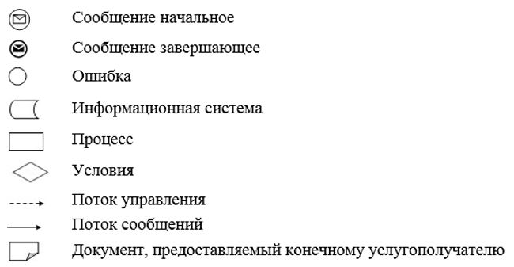

Приложение 2
к регламенту государственной услуги
"Выдача лицензии на деятельность
по осуществлению
археологических и (или)
научно-реставрационных работ на
памятниках истории и культуры"
Справочник бизнес-процессов оказания государственной услуги "Выдача лицензии на деятельность по осуществлению археологических и (или) научно-реставрационных работ на памятниках истории и культуры"

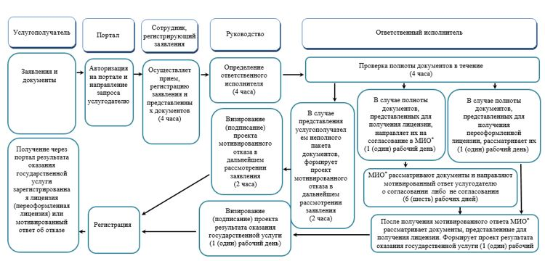

Условные обозначения:

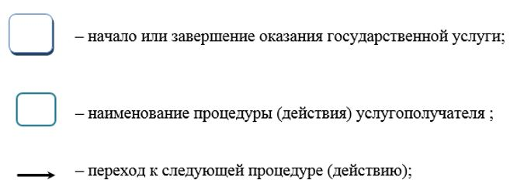

*МИО – местные исполнительные органы областей, городов Нур-Султана, Алматы и Шымкента

Приложение 3
к приказу исполняющего обязанности
Министра культуры и спорта
Республики Казахстан
от 22 мая 2015 года № 191
Регламент государственной услуги "Рассмотрение ходатайства
физических и (или) юридических лиц о включении объектов в
Государственный реестр объектов национального культурного
достояния"
Сноска. Приложение 3 исключено приказом Министра культуры и спорта РК от 21.07.2017 № 212 (вводится в действие по истечении десяти календарных дней после дня его первого официального опубликования).

© 2012. РГП на ПХВ «Институт законодательства и правовой информации Республики Казахстан» Министерства юстиции Республики Казахстан

